INDICAÇÃO Nº ___/2026 - GAB. VER. PROF. EDINHO
ASSUNTO: Instalação e/ou manutenção da iluminação pública na Rua Antônio Lopes, nas proximidades do nº 07, no bairro Jardim Paulistano
EXMO. SR. PRESIDENTE DA CÂMARA MUNICIPAL DE SUMARÉ,
Indico, nos termos regimentais, ao Excelentíssimo Senhor Prefeito Municipal, Henrique Stein Sciáscio, que determine à Secretaria de Serviços Públicos, bem como à empresa Ilumina Sumaré, responsável pela iluminação pública do município, a adoção das providências necessárias para a instalação e/ou manutenção da iluminação pública na Rua Antônio Lopes, especialmente nas proximidades da residência de nº 07, no bairro Jardim Paulistano.
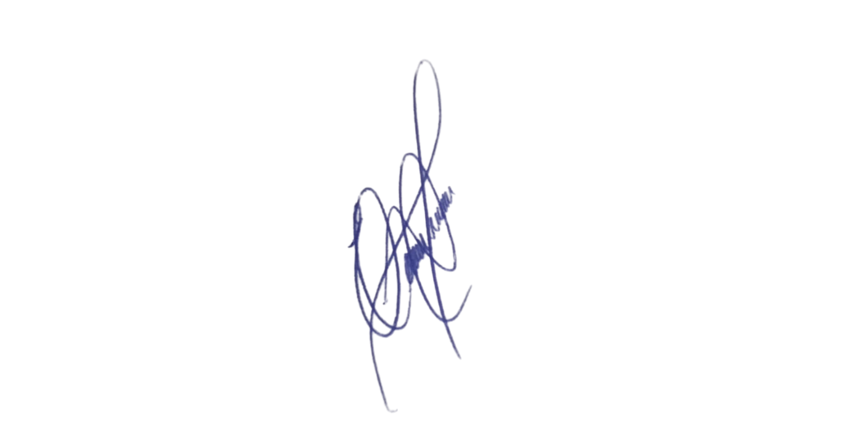
Moradores da Rua Antônio Lopes entraram em contato com este gabinete relatando que o trecho próximo ao nº 07 permanece extremamente escuro durante a noite, gerando sensação de insegurança e dificultando a circulação de pedestres. A ausência de iluminação adequada compromete a segurança dos residentes e aumenta o risco de ocorrências no período noturno. Diante das reclamações e da necessidade de garantir condições adequadas de visibilidade e segurança, torna-se essencial a instalação e/ou manutenção da iluminação pública no local.
Contando com o habitual compromisso desta Administração com a melhoria dos serviços públicos, renovo protestos de elevada estima e distinta consideração.
Sala das Sessões, 20 de fevereiro 2026.

PROFESSOR EDINHO
VEREADOR

